Temat: Ważne pytania
- Zabawa ruchowa - Muzyczny stop
https://www.youtube.com/watch?v=6THdtkvAUwc
- „Pytalski” – rozmowa na podstawie wiersza.

Na ulicy Trybunalskiej
Mieszka sobie Staś Pytalski,
Co, gdy tylko się obudzi,
Pytaniami dręczy ludzi.
– W którym miejscu zaczyna się kula?
Co na deser gotują dla króla?
Ile kroków jest stąd do Powiśla?
O czym myślałby stół, gdyby myślał?
Czy lenistwo na łokcie się mierzy?
Skąd wiadomo, że Jurek to Jerzy?
Kto powiedział, że kury są głupie?
Ile much może zmieścić się w zupie?
Na co łysym potrzebna łysina?
Kto indykom guziki zapina?
Skąd się biorą bruneci na świecie?
Ile ważą dwa kleksy w kajecie?
Czy się wierzy niemowie na słowo?
Czy jaskółka potrafi być krową?
Dziadek już od roku siedzi
I obmyśla odpowiedzi,
Babka jakiś czas myślała,
Ale wkrótce osiwiała,
Matka wpadła w stan nerwowy
I musiała zażyć bromu,
Ojciec zaś poszedł po rozum do głowy
I kiedy powróci – nie wiadomo.
Dzieci odpowiadają na pytania: (zwracamy uwagę bu dzieci opowiadały pełnymi zdaniami)
- Co robił Staś Pytalski?
- Jak myślicie, dlaczego chłopiec zadawał tyle pytań?
- Jak zachowywali się członkowie rodziny Stasia?
- Co można powiedzieć o zachowaniu chłopca?
- Czy trzeba zadawać pytania i dlaczego?
- Kto może zadawać pytania?
- Jak można określić, nazwać kogoś, kto zadaje dużo pytań? (ciekawski, dociekliwy)
- O co wy chcielibyście zapytać rodziców, jakie pytania są dla was ważne?

- Ćwiczenia gimnastyczne: przygotuj piłkę, koc, 2 butelki plastikowe, 2 talerze papierowe(można wyciąć z kartonu)
https://www.youtube.com/watch?v=vkwzFVN2Bds
- Zabawa językowa: „Co by było….?(zwracamy uwagę bu dzieci opowiadały pełnymi zdaniami) Co by było, gdybyśmy mieszkali pod wodą? Co by było, gdyby samochody zamiast kół miały nogi? Co by było, gdyby nagle zrobiło się ciemno? Co by było gdyby, nagle na Ziemi wylądowały kosmici? Itp. Pytania mogą wymyślać też dzieci.

- Policz elementy, zamaluj kredką odpowiednią cyfrę, pokoloruj obrazki wg własnego pomysłu:
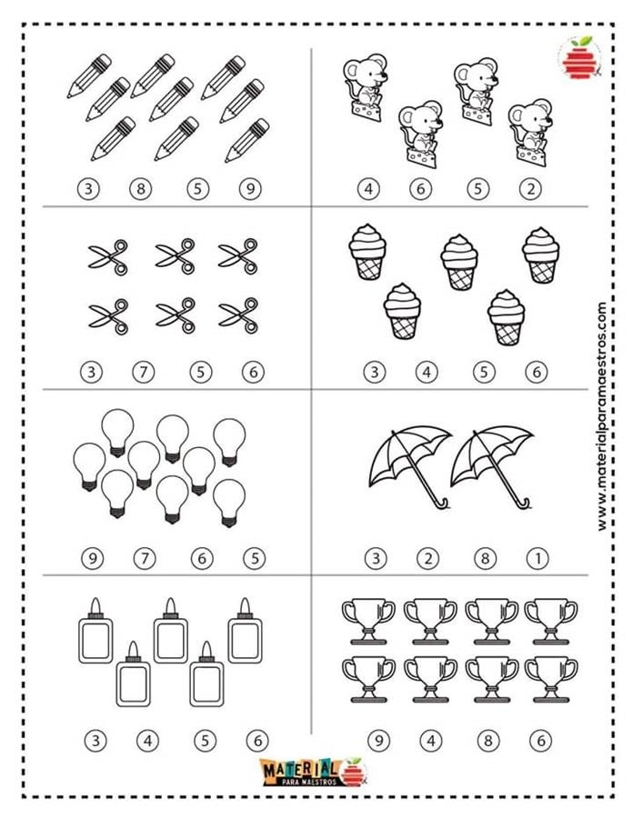

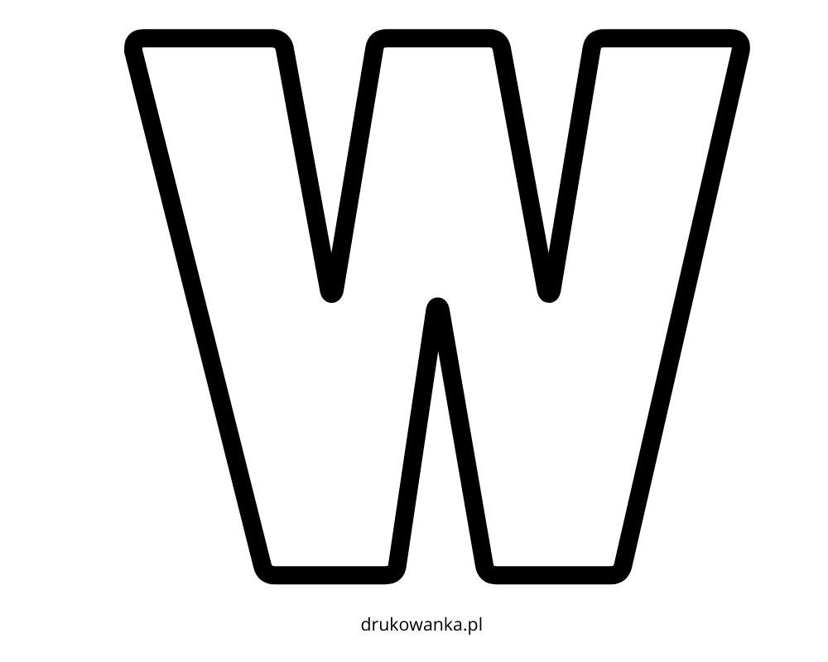
- Ozdób literę „w” wyklejając ją plasteliną, kolorowym papierem lub wg własnego pomysłu.
- Dzisiaj obchodzimy DZIEŃ CZEKOLADY. Posłuchajcie wiersza „Zapach czekolady”

Przyszedł do nas wujek Władek,
przyniósł wielką czekoladę,
z orzechami, z rodzynkami,
w pięknym pudle z obrazkami.
Jeśli będę grzecznie siedzieć,
dadzą mi ją po obiedzie...
Choć zamknięta jest szuflada,
wszędzie pachnie czekolada.
Układanki chcę układać -
wszędzie pachnie czekolada.
Gdy na nowy rower wsiadam -
wszędzie pachnie czekolada.
Kiedy z lalką sobie gadam -
wszędzie pachnie czekolada.
Czy ktoś może mi powiedzieć,
kiedy będzie po obiedzie?
Bo nie mogę żyć w spokoju,
gdy ten zapach jest w pokoju!

Rozmowa na temat wiersza:
- Kto przyszedł w odwiedziny?
- Co przyniósł?
- Jaka jest Twoja ulubiona czekolada?

- „Jak powstaje czekolada?” - poznajemy historię powstawania czekolady poprzez film edukacyjny.
https://edpuzzle.com/media/60735fe46d0c0e414dd2cced
- Zagraj:
https://view.genial.ly/606f4acccdeba90d1005423f/interactive-content-czekoladaby-anna-swic

- „Czekoladowe fondue”- przed wami pyszne zadanie:
- mycie rąk,
- mycie, czyszczenie i krojenie owoców (banan, kiwi, jabłko, brzoskwinia, winogrona, maliny, truskawki (to co lubicie najbardziej), układanie na półmiskach,
- kruszenie czekolady (2 tabliczki gorzkiej i 1 tabliczka mlecznej),
- umieszczenie kubka w rondelku z gorącą wodą,
- wlanie do kubka 200 g śmietanki kremówki,
- włożenie pokruszonej czekolady,
- nabijanie owoców na patyczki do szaszłyków i maczanie w rozpuszczonej czekoladzie,
- nakrywanie do stołu,
- degustacja.

ŻYCZYMY SMACZNEGO I CZEKAMY NA WASZE CZEKOLADOWE FOTOGRAFIE

- „Czekoladowe wariacje” - ozdób deserowe smakołyki kredkami elementy czekoladowe pomaluj mazakiem. Możesz rozciąć i ułożyć obrazki.

